DOKUMENTASI TUGAS PEMROGRAMAN MOBILE
Pertemuan 4: Mengambil Data dari Internet (REST API)

Keterangan | Isi
Nama | Mokhamad Fadlika Maulana
NIM | 20230801194
Jurusan | Teknik Informatika

1. Tugas: Daftar Postingan
Aplikasi dua halaman yang mengambil data dari JSONPlaceholder. Data dimodelkan dengan class Post (id, title, body) dan Komentar (id, name, email, body), masing-masing memiliki factory fromJson untuk mengubah Map hasil jsonDecode menjadi objek. Kode pengambil data dipisahkan dari UI dalam dua fungsi: ambilPost() memanggil /posts dan ambilKomentar(postId) memanggil /posts/{id}/comments. Keduanya memakai http.get dengan batas waktu 10 detik dan melempar Exception bila statusCode bukan 200. Halaman PostListPage membuat Future di initState() lalu menampilkannya dengan FutureBuilder: spinner saat menunggu, ErrorView berisi pesan galat dan tombol Coba lagi saat gagal, serta ListView berisi judul dan potongan isi postingan saat data tersedia. Tombol refresh di AppBar membuat Future baru melalui setState. Mengetuk postingan membuka PostDetailPage yang menampilkan judul dan isi lengkap, lalu mengambil komentar dengan Future kedua yang juga memiliki status loading, galat, dan tombol coba lagi.
import 'dart:convert';
import 'package:flutter/material.dart';
import 'package:http/http.dart' as http;

class Post {
final int id;
final String title;
final String body;

const Post({required this.id, required this.title, required this.body});

factory Post.fromJson(Map<String, dynamic> json) {
return Post(
id: json['id'] as int,
title: json['title'] as String,
body: json['body'] as String,
);
}
}

class Komentar {
final int id;
final String name;
final String email;
final String body;

const Komentar({
required this.id,
required this.name,
required this.email,
required this.body,
});

factory Komentar.fromJson(Map<String, dynamic> json) {
return Komentar(
id: json['id'] as int,
name: json['name'] as String,
email: json['email'] as String,
body: json['body'] as String,
);
}
}

const baseUrl = 'https://jsonplaceholder.typicode.com';

Future<List<Post>> ambilPost() async {
final uri = Uri.parse('$baseUrl/posts');
final response = await http.get(uri).timeout(const Duration(seconds: 10));
if (response.statusCode != 200) {
throw Exception('Gagal memuat postingan (kode ${response.statusCode})');
}
final List<dynamic> data = jsonDecode(response.body);
return data.map((e) => Post.fromJson(e as Map<String, dynamic>)).toList();
}

Future<List<Komentar>> ambilKomentar(int postId) async {
final uri = Uri.parse('$baseUrl/posts/$postId/comments');
final response = await http.get(uri).timeout(const Duration(seconds: 10));
if (response.statusCode != 200) {
throw Exception('Gagal memuat komentar (kode ${response.statusCode})');
}
final List<dynamic> data = jsonDecode(response.body);
return data.map((e) => Komentar.fromJson(e as Map<String, dynamic>)).toList();
}

void main() => runApp(const MyApp());

class MyApp extends StatelessWidget {
const MyApp({super.key});

@override
Widget build(BuildContext context) {
return MaterialApp(
title: 'Daftar Postingan',
theme: ThemeData(colorSchemeSeed: Colors.blue, useMaterial3: true),
home: const PostListPage(),
);
}
}

class ErrorView extends StatelessWidget {
final Object? error;
final VoidCallback onRetry;

const ErrorView({super.key, required this.error, required this.onRetry});

@override
Widget build(BuildContext context) {
return Center(
child: Padding(
padding: const EdgeInsets.all(24),
child: Column(
mainAxisSize: MainAxisSize.min,
children: [
const Icon(Icons.error_outline, size: 48, color: Colors.red),
const SizedBox(height: 8),
Text('Terjadi kesalahan:\n$error', textAlign: TextAlign.center),
const SizedBox(height: 12),
ElevatedButton(onPressed: onRetry, child: const Text('Coba lagi')),
],
),
),
);
}
}

class PostListPage extends StatefulWidget {
const PostListPage({super.key});

@override
State<PostListPage> createState() => _PostListPageState();
}

class _PostListPageState extends State<PostListPage> {
late Future<List<Post>> _future;

@override
void initState() {
super.initState();
_future = ambilPost();
}

void _muatUlang() {
setState(() {
_future = ambilPost();
});
}

@override
Widget build(BuildContext context) {
return Scaffold(
appBar: AppBar(
title: const Text('Daftar Postingan'),
actions: [
IconButton(icon: const Icon(Icons.refresh), onPressed: _muatUlang),
],
),
body: FutureBuilder<List<Post>>(
future: _future,
builder: (context, snapshot) {
if (snapshot.connectionState == ConnectionState.waiting) {
return const Center(child: CircularProgressIndicator());
}
if (snapshot.hasError) {
return ErrorView(error: snapshot.error, onRetry: _muatUlang);
}
final data = snapshot.data!;
if (data.isEmpty) {
return const Center(child: Text('Tidak ada postingan'));
}
return ListView.builder(
itemCount: data.length,
itemBuilder: (context, i) {
final post = data[i];
return ListTile(
leading: CircleAvatar(child: Text('${post.id}')),
title: Text(
post.title,
maxLines: 1,
overflow: TextOverflow.ellipsis,
),
subtitle: Text(
post.body,
maxLines: 2,
overflow: TextOverflow.ellipsis,
),
trailing: const Icon(Icons.chevron_right),
onTap: () {
Navigator.push(
context,
MaterialPageRoute(
builder: (_) => PostDetailPage(post: post),
),
);
},
);
},
);
},
),
);
}
}

class PostDetailPage extends StatefulWidget {
final Post post;
const PostDetailPage({super.key, required this.post});

@override
State<PostDetailPage> createState() => _PostDetailPageState();
}

class _PostDetailPageState extends State<PostDetailPage> {
late Future<List<Komentar>> _future;

@override
void initState() {
super.initState();
_future = ambilKomentar(widget.post.id);
}

void _muatUlang() {
setState(() {
_future = ambilKomentar(widget.post.id);
});
}

@override
Widget build(BuildContext context) {
final post = widget.post;
return Scaffold(
appBar: AppBar(title: Text('Postingan #${post.id}')),
body: ListView(
padding: const EdgeInsets.all(16),
children: [
Text(
post.title,
style: const TextStyle(fontSize: 20, fontWeight: FontWeight.bold),
),
const SizedBox(height: 8),
Text(post.body, style: const TextStyle(fontSize: 16)),
const Divider(height: 32),
const Text(
'Komentar',
style: TextStyle(fontSize: 18, fontWeight: FontWeight.bold),
),
const SizedBox(height: 8),
FutureBuilder<List<Komentar>>(
future: _future,
builder: (context, snapshot) {
if (snapshot.connectionState == ConnectionState.waiting) {
return const Padding(
padding: EdgeInsets.all(24),
child: Center(child: CircularProgressIndicator()),
);
}
if (snapshot.hasError) {
return ErrorView(error: snapshot.error, onRetry: _muatUlang);
}
final komentar = snapshot.data!;
if (komentar.isEmpty) {
return const Text('Belum ada komentar');
}
return Column(
children: [
for (final k in komentar)
Card(
child: ListTile(
title: Text(k.name),
subtitle: Text('${k.email}\n\n${k.body}'),
isThreeLine: true,
),
),
],
);
},
),
],
),
);
}
}

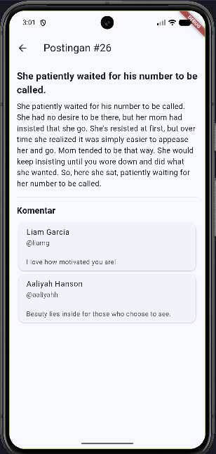
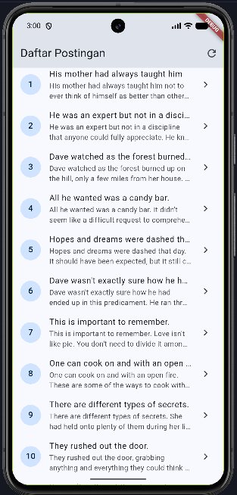

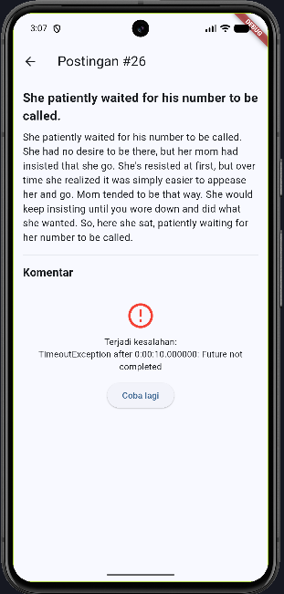
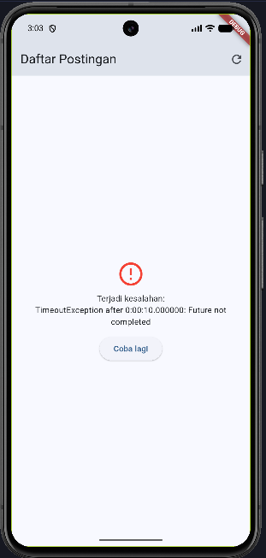
Tautan repositori: https://github.com/maulanafadlika/pemrograman-mobile/tree/main/pert4

2. Kendala dan Solusi
Kendala | Penyebab | Solusi
Garis merah pada AndroidManifest.xml (Unresolved class '{applicationName}', 'MainActivity', dan "Attribute ... is not allowed here") | Proyek dibuka dari folder induk pemrograman_mobile, sehingga folder android di dalam praktikum4 tidak dikenali Android Studio sebagai proyek Android/Gradle | Diabaikan karena hanya peringatan IDE dan aplikasi tetap berhasil di-build; error hilang bila folder praktikum4 dibuka langsung atau android dibuka sebagai modul Android
Emulator tertahan di logo Flutter setelah aplikasi dijalankan ulang | Build pertama setelah menambah paket http belum selesai sehingga kode Dart belum termuat | Menunggu proses build selesai lalu menjalankan ulang aplikasi (flutter clean, flutter pub get, flutter run)
Error: The method 'DetailPenggunaPage' isn't defined (Bagian D) | PenggunaPage di Bagian D memanggil DetailPenggunaPage pada onTap, padahal class tersebut baru dibuat di Bagian E | Menambahkan class DetailPenggunaPage dari Bagian E di bagian bawah main.dart
Emulator masih menampilkan "Halo dari masa depan!" disertai DevFS synchronization failed | Kode masih gagal dikompilasi akibat error di atas, dan hot reload tidak memuat ulang halaman awal setelah home diganti | Memperbaiki error kompilasi, lalu stop dan menjalankan ulang aplikasi (hot restart)
Error kompilasi pada RefreshIndicator (Latihan 2) | ListView.builder di dalam RefreshIndicator ditutup dengan ");" alih-alih "),", dan onRefresh ditulis _muatUlang tanpa tanda kurung | Mengganti penutup menjadi ")," dan menulis onRefresh: () async => _muatUlang()

3. Jawaban Pertanyaan Refleksi
- Future akan dibuat ulang setiap kali build() dipanggil, padahal build() bisa berjalan berkali-kali (setState, rotasi layar, keyboard muncul, dan sebagainya). Akibatnya permintaan ke server dikirim berulang, FutureBuilder kembali ke status loading setiap rebuild, dan tampilan bisa berkedip. initState() hanya dijalankan sekali saat state dibuat, sehingga data cukup diambil satu kali dan dimuat ulang hanya bila diminta.
- response.statusCode dipakai ketika server berhasil membalas tetapi permintaannya ditolak, misalnya 404 atau 500; http.get tidak menganggapnya galat, sehingga kode sendiri yang harus memeriksa lalu melempar Exception. snapshot.hasError menangkap semua galat dari Future, baik Exception tersebut maupun galat jaringan seperti SocketException dan timeout yang terjadi sebelum ada respons. Keduanya diperlukan agar semua jenis kegagalan sampai ke UI.
- Class model memberi tipe data yang jelas, sehingga kesalahan nama kunci atau tipe terdeteksi di satu tempat (fromJson), tersedia autocomplete di editor, dan kode UI cukup menulis post.title alih-alih json['title']. Map hanya berisi kunci berupa String dan nilai dynamic, sehingga salah ketik kunci baru ketahuan saat aplikasi berjalan dan kode menjadi sulit dirawat.
- Pengambilan data lewat internet membutuhkan waktu dan bisa gagal karena koneksi terputus, server lambat, atau alamat salah. Tanpa status loading, pengguna melihat layar kosong dan mengira aplikasi macet; tanpa status error, aplikasi bisa crash atau diam tanpa penjelasan. Dengan keduanya, pengguna tahu apa yang sedang terjadi dan dapat mencoba lagi.

